# Návrh

Projektu softvér na tvorbu e-publikácii

Branislav Bohumel

Roman Brojo

Eduard Princ

Matúš Plch

Contents

Návrh 1

1 Konceptuálna analýza 3

1.1 Entitno relačný diagram 3

1.2 Use case diagram 4

1.3 Stavový diagram 4

1.4 Návrh user interface 4

2 Analýza technológií 7

2.1 Spolupráca na programovaní 7

2.2 Výber programovacieho jazyka 7

2.3 Komponenty 8

2.4 Výber databázy 9

2.5 Návrh databázy 9

3 Triedny diagram 11

# 1 Konceptuálna analýza

## 1.1 Entitno relačný diagram

Obrázok 1

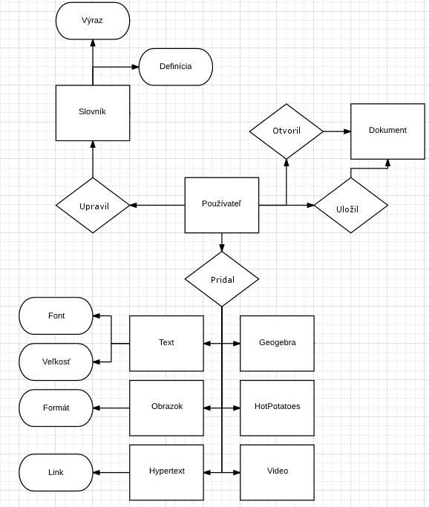Na obrázku 1 sa nachádza entitno relačný diagram. Zobrazuje vztahy medzi používateľom, slovníkom, dokumentom a všetkími objektami čo vie používateľ pridať.

## 1.2 Use case diagram

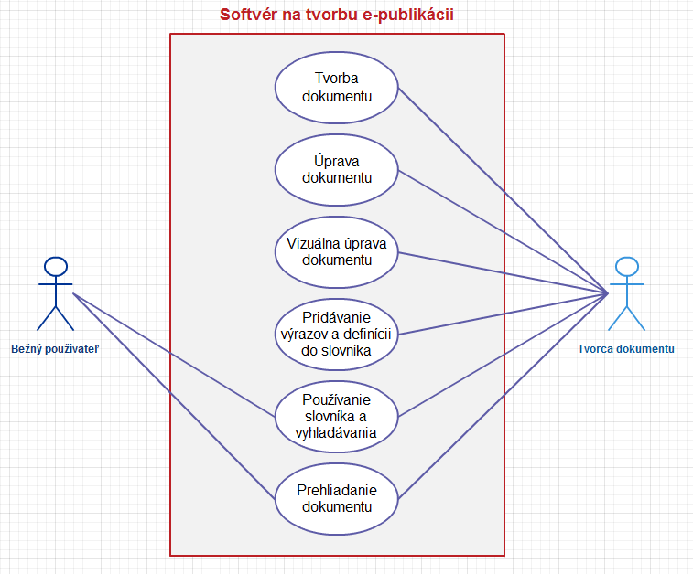Na obrázku 2 sa nachádza use case diagram. Opisuje ktoré akcie smie ktorý používateľ vykonať.

Obrázok 2

## 1.3 Stavový diagram

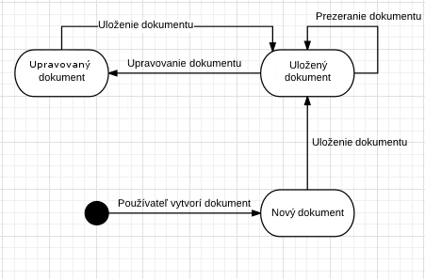Na obrázku 3 sa nachádza stavový diagram. Ten opisuje postupnosť stavov dokumentu.

Obrázok 3

## 1.4 Návrh user interface

Na obrázku 4 je stránka z pohladu tvorcu dokumentu

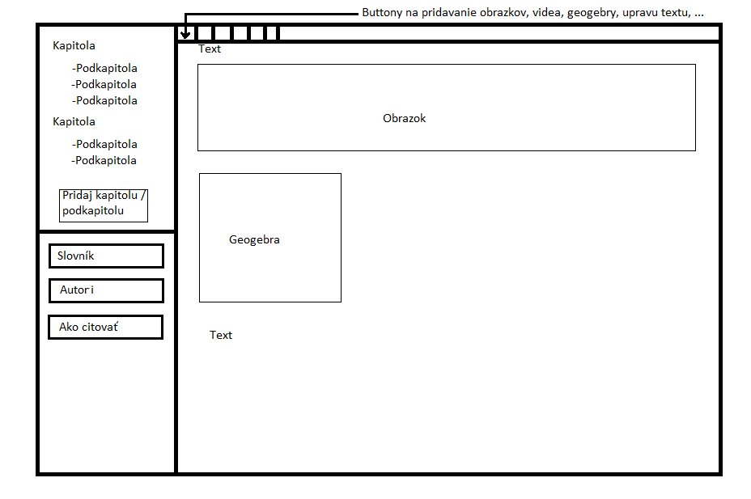

Obrázok 4

Na obrázku 5 je slovník z pohľadu tvorcu dokumentu 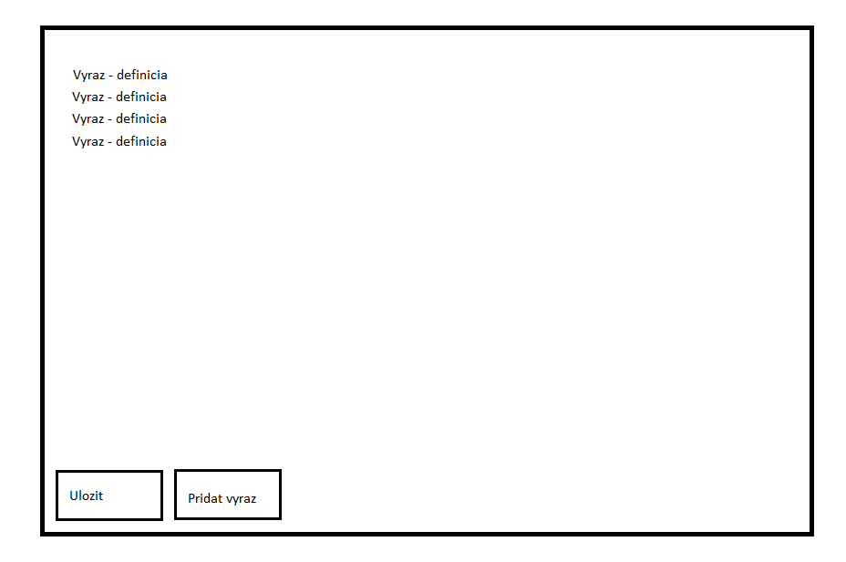

Obrázok 5

Na obrázku 6 je stránka z pohladu bežného používatela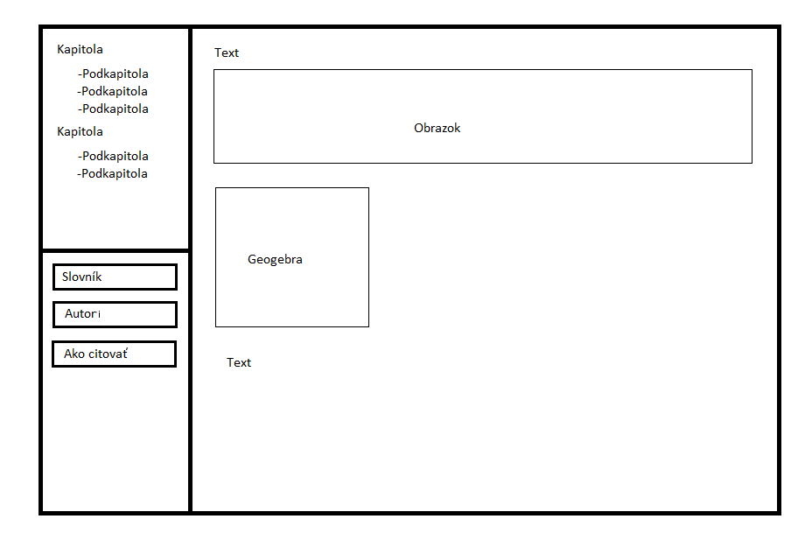

Obrázok 6

Na obrázku 7 je slovník z pohľadu bežného používatela

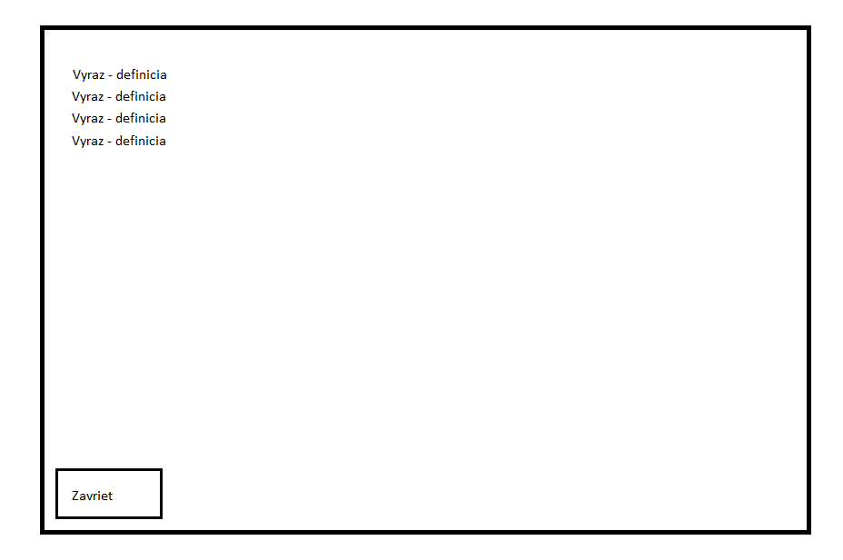

Obrázok 7

# 2 Analýza technológií

## 2.1 Spolupráca na programovaní

Nie je jednoduché si v našom tíme si rovnomerne rozdeliť robotu na 4 časti, nielen kvôli našom “špecifickom” teame, ale aj vďaka priebežnej úprave jednotlivých častí projektu. Robíme všetci vo wordpressi poprvý krát a preto veľa skúšame kým zvolíme najvhodnejšiu možnosť…Keby som mal však približne rozdeliť prácu na projekte na 4 časti:

1. web. stranka(základná funkcionalita,CSS…)

2. programovacia čast 1/2 (databáza…)

3. programovacia čast 2/2 (načítanie/hľadanie a dalšie funkcie…)

4. prípadné doplnky potrebne na dokončenie ( framework,javaScript…)

Toto je však približné rozdelenie a asi nie úplne korektne rovnomerné. Preto by sa už pri samotnom robení práce a spoznaní chýb, kt. nám vznikajú prerozdelili dodatočne.

## 2.2 Výber programovacieho jazyka

Napokon sme sa rozhodli pre wordpress, pretože jeho využitie je naozaj najvhodnejšie pre náš projekt ( oproti mediawiky obsahuje aj predpripravený slovník). Nakoľko sme s wordpressom ešte predtým nepracovali začiatky sú pomalšie no potom pôjdeme oveľa rýchlejším tempom vďaka komponentom, kt. budú hračka vo wordpressi.

Vlastna aplikácia v pythone:

plusy: jednotná technológia, Python poznáme najviac a najlepšie, netreba používať rôznorodé knižnice/ technológie,totálne prispôsobenie aplikácie(čo,kde a ako si nakódiš tak máš)

minusy: veľmi veľa práce, kt. by sa pravdepodobne nestihla spraviť nakoľko nepriaznivého spojenia našeho “super” teamu a neskorého dátumu

Wordpress

plusy: predpripravené funkcie kt. ulahšia kopec práce(napr. databáza,slovnik…)

minusy: predpripravených funkcií je veľmi veľa a vývojár nemusí navrhovať vačšinu funkcionality / štruktúru aplikácie - čo je pravdepodobne cieľom tohto predmetu.

Mediawiky:

plusy: predpripravené funkcie kt. ulahšia kopec práce(napr. databáza a kopec ďaľšich),

polovica z teamu mediawiky pozná

minusy: nemá v predspravených funkciách slovník, no aj tak je predpripravených funkcií veľmi veľa a vývojár nemusí navrhovať vačšinu funkcionality / štruktúru aplikácie - čo je pravdepodobne cieľom tohto predmetu.

## 2.3 Komponenty

Po vstupe na stránku sa bude môcť používateľ prihlásiť a na základe toho bude mať práva / obmedzenia. Administrátor (admin) bude môcť pracovať s databázou člankov - pridávanie,úprava, atď. Užívatelia (users) budú môcť len čítať, sťahovať…

Bližšie o komponentoch a ich vzťahoch je zobrazené v diagrame:

component diagram

obr. 1

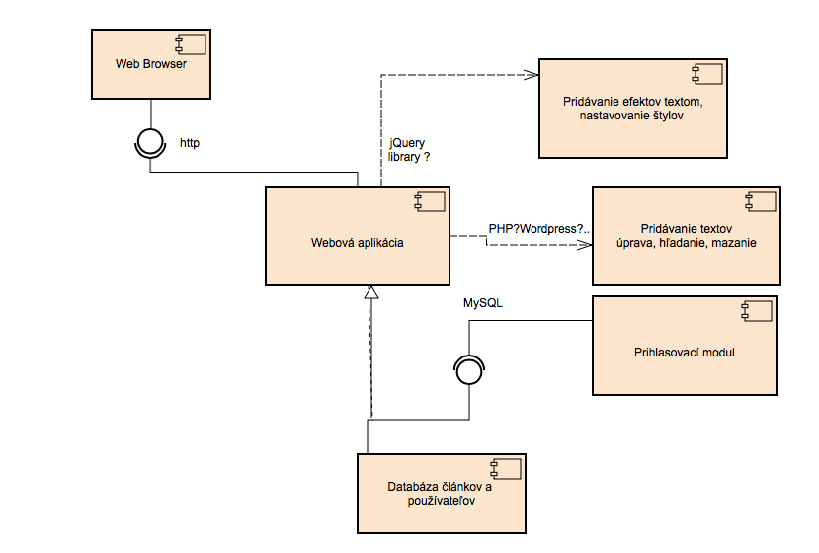

## 2.4 Výber databázy

Vzhladom na nízke nároky nášho projektu na databázu(použitie wordpress), sme sa donedávna bavili, že náš projekt budeme robiť bez databázy. No zdá sa mi to nereálne pracovať bez nej, preto som sa rozhodol pre istotu spraviť koncept jednoduchej databázy. Pravdepodobne budeme používať MySQL kvôli jednoduchosti a tomu, že s ňou máme všetci už skúsenosti.

## 2.5 Návrh databázy

Pri návrhu databázy som sa inšpiroval jednoduchosťou a preto sme sa pokúsil vytvoriť ju čo najprehladnejšiu. Databáza obsahuje dve tabulky, s ktorých jedna bude obsahovať članky a ich parametre, zatial čo druhá obsahuje len info o použivateľovi (resp. Administrator). Tabuľka článkov obsahuje položky id článku, samotný článok + nadpis článku, id svojho predchodcu / ďaľšieho článku (táto položka je tu pre príbadné hierarchické rozdelenie článku-podkapitoly). Druhá tabuľka obsahuje ID používateľa, prihlasovacie údaje- meno a priezvisko a tiež aj heslo.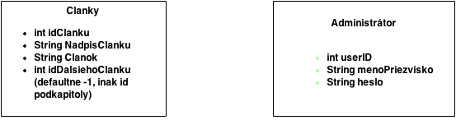

schémy databázy

obr. 2

Tento graf popisuje entity a vzťahy medzi jednotlivými entitami. Kardinalita je dodržaná (jedna entita ma vzťah aj 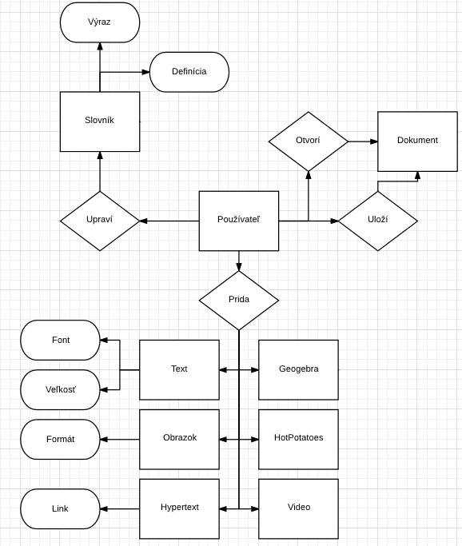so skupinou entít (poľom)).Jedná sa o rozšírený entitno-relačný diagram lebo každá entita obsahuje aj svoje atribúty.

Entitno-relačný diagram

obr. 3

# 3 Triedny diagram

Projekt bude využívať už vytvorené wordpress pluginy a ešte dva vlastné pluginy s vpodstate rovnakou funkcionalitou. Ich úlohou je načítať vstup do úložiska. Pridať súbor z úložiska do dokumentu. Pri kliknutí na cleanUp prezrú ostatné dokumenty a ak sa niektorý z vložených súborov nenachádza v žiadom z nich, bude vymazaný. Diagram na obrázku:

